

**HƯỚNG DẪN**

**SỬ DỤNG**

PHẦM MỀM CÂN KIỂM TRA TRỌNG LƯỢNG

MỤC LỤC

MỤC LỤC 2

LỊCH SỬ PHIÊN BẢN 3

I. LIÊN HỆ HỖ TRỢ 1

II. GIỚI THIỆU HỆ THỐNG 2

III. BẮT ĐẦU NHANH 3

3.1. Khởi động nhanh hệ thống 3

3.2. Các tín hiệu cảnh báo 4

IV. GIAO DIỆN NGƯỜI DÙNG 6

4.1. Home 6

4.2. Tổng Hợp 7

4.3. Export Excel: 8

4.4. Settings: 9

4.5. Tare 12

V. XỬ LÝ SỰ CỐ KHẨN CẤP 13

5.1. Không thấy dữ liệu cân 13

5.2. App mất kết nối cân 13

VI. HƯỚNG DẪN SỬ DỤNG CHO PHẦN MỀM 14

VII. HƯỚNG DẪN SETUP CÂN SARTORIUS VÀ KẾT NỐI IPC 16

7.1. Setup cân 16

7.2. Kết nối giữa cân và IPC 17

LỊCH SỬ PHIÊN BẢN

|  |  |  |  |
| --- | --- | --- | --- |
| **Tên** | **Ngày tạo** | **Nội dung** | **Phiên bản** |
| Create | 27/11/2023 | First version | V1.0.0 |
| Update | 05/06/2024 | Second version | V2.0.0 |

# I. LIÊN HỆ HỖ TRỢ

Mọi sự cố trong quá trình sử dụng sản phẩm, vui lòng liên hệ với chúng tôi qua các kênh sau:

Hoặc quét QR code sau:

# II. GIỚI THIỆU HỆ THỐNG

Phần mềm Check Weigher dùng để ghi lại giá trị cân của sản phẩm để kiểm tra chất lượng của sản phầm . Phần mềm Check Weigher bao gồm các Tab sau:

* ***Tab* *Home*:** Chứa thông tin sản phẩm cân hiện tại (bao gồm giá trị ngưỡng đặt vào, giá trị tare sản phẩm), các mẫu cân hiện tại tương ứng, bên cạnh đó còn hiển thị các biểu đồ phân tích, thống kê.
* **Tab Tổng Hợp:** Tổng hợp và phân tích các giá trị cân theo tên sản phẩm, cho phép lọc dữ liệu theo tên sản phẩm, ngày, tháng, năm và ca. Xuất File PDF dữ liệu tổng hợp tương ứng.
* ***Tab* Export Excel:** Trang này tổng hợp và phân tích các giá trị cân theo ngày. Cho phép lọc dữ liệu theo tên sản phẩm, ngày, tháng, năm và ca. Xuất File Excel dữ liệu tổng hợp.
* ***Tab* Settings:** Trang này cho phép cài đặt ca làm việc, quy cách sản phầm, tài khoản đăng nhập, người dùng và phần quyền cho người dung.
* ***Tab* Tare:** Trang này cho phép lấy mẫu trọng lượng bao bì cho từng sản phẩm trước khi tiến hành cân lấy mẫu sản phẩm.

# III. BẮT ĐẦU NHANH

## 3.1. Khởi động nhanh hệ thống

Mặc định, **phần mềm hệ thống sẽ tự động khởi động khi có điện**. Trong trường hợp người dùng tắt chương trình giao diện hoặc phần mềm không tự động hiển thị, có thể bật thủ công bằng cách nhấn vào icon chương trình trên màn hình desktop:

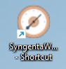

*Hình 3.1: Icon App trên Desktop*

Ngay khi khởi động thành công phần mềm, người ta có thể thấy được màn hình trang Home như sau:

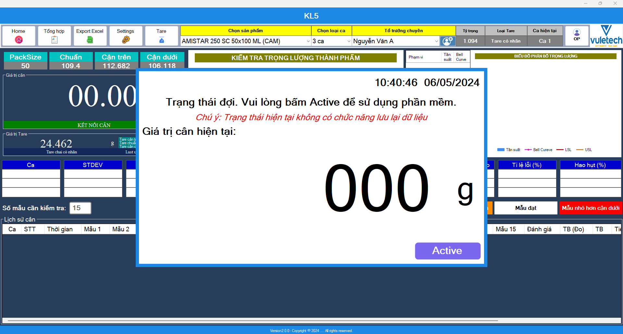

*Hình 3.2: Giao diện màn hình Home(Chưa Active)*

Khi phần mềm khởi động xong sẽ ở trạng thái chưa được Active lúc này giá trị cân được sẽ không lưu vào phần mềm. Để Actice phần mềm người dùng cần nhấp vào nút [Active] trên cửa sổ thông báo.

*Chú ý: Có check timeout Active (Giá trị được setting trong trang Setting)*

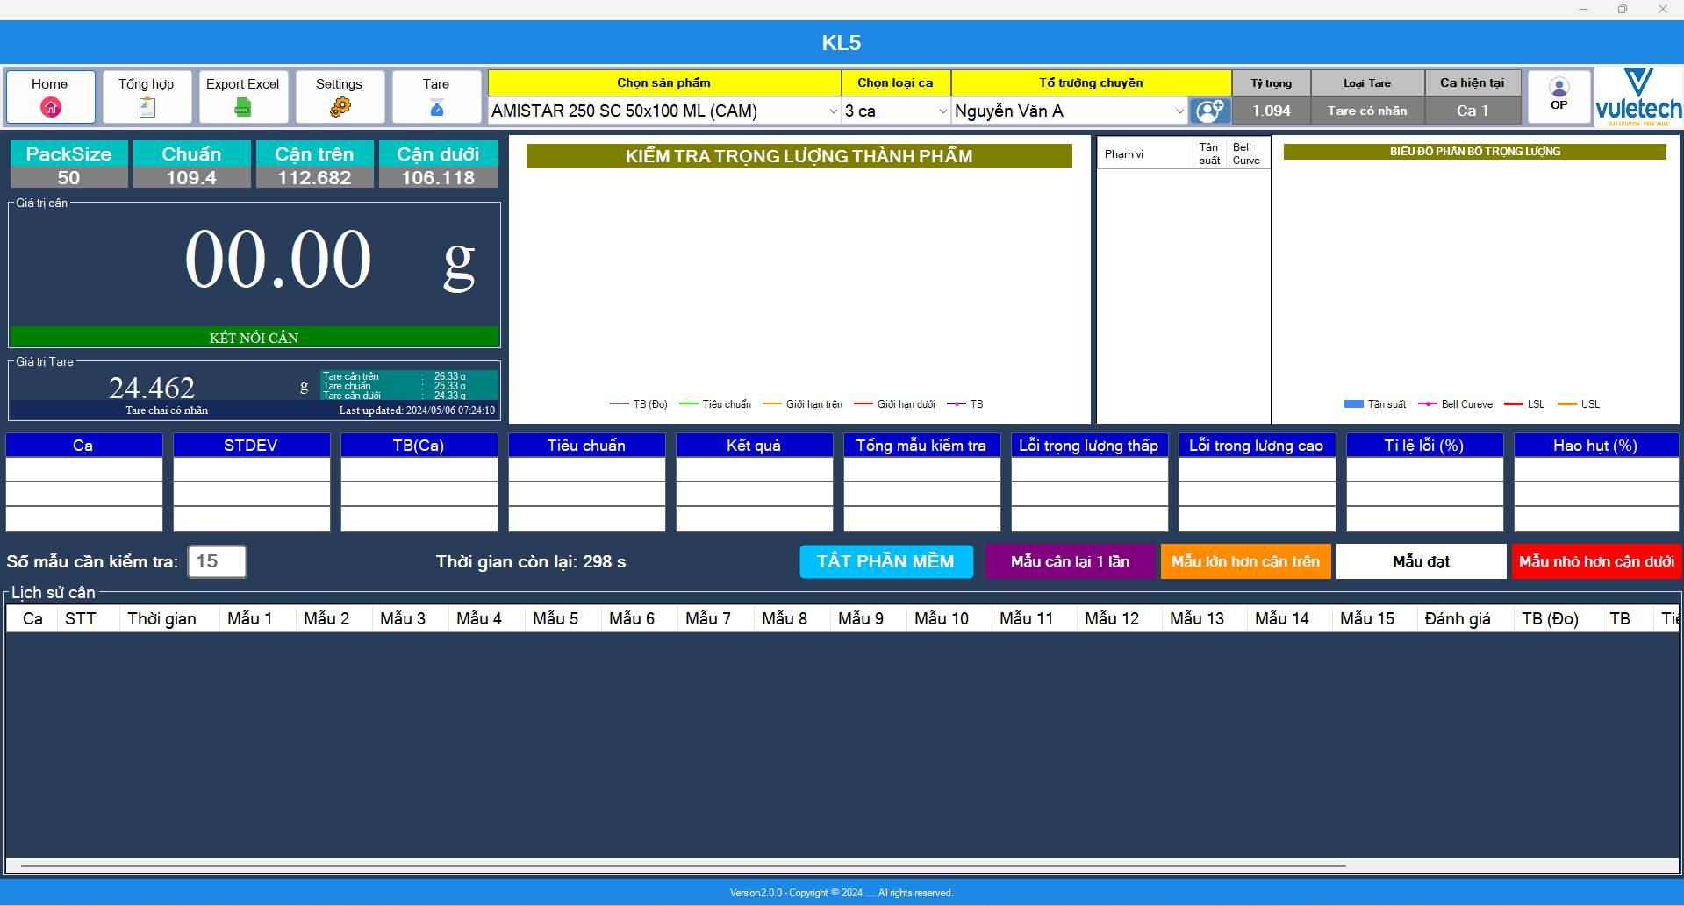

*Hình 3.3: Giao diện màn hình Home (Đã Active)*

Thông thường, màn hình trang Home sẽ được hiển thị trong suốt quá trình hoạt động của hệ thống. Để sử dụng các tính năng khác của hệ thống, vui lòng tham khảo phần [*IV. Giao diện người dùng – Trang 6*]

## 3.2. Các tín hiệu cảnh báo

Trong quá trình hoạt động phần mềm, người dùng cần nắm rõ các trạng thái cảnh báo sau:

* Trường hợp thông báo hiển thị: app mất kết nối với cân.

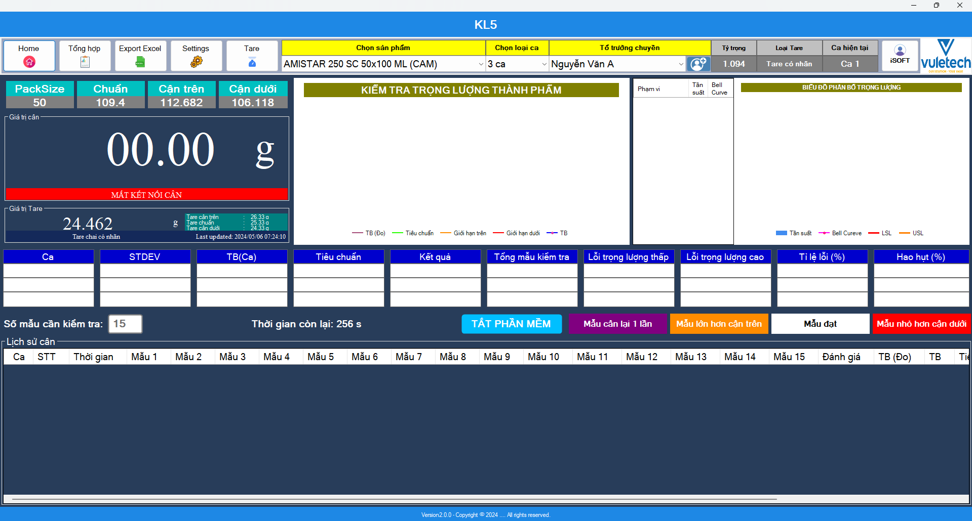

Trạng thái kết nối với cân

(mất kết nối)

*Hình 3.4: Trạng thái cảnh báo chưa kết nối với cân*

* Trường hợp thông báo mất hiển thị: app đã kết nối với cân.

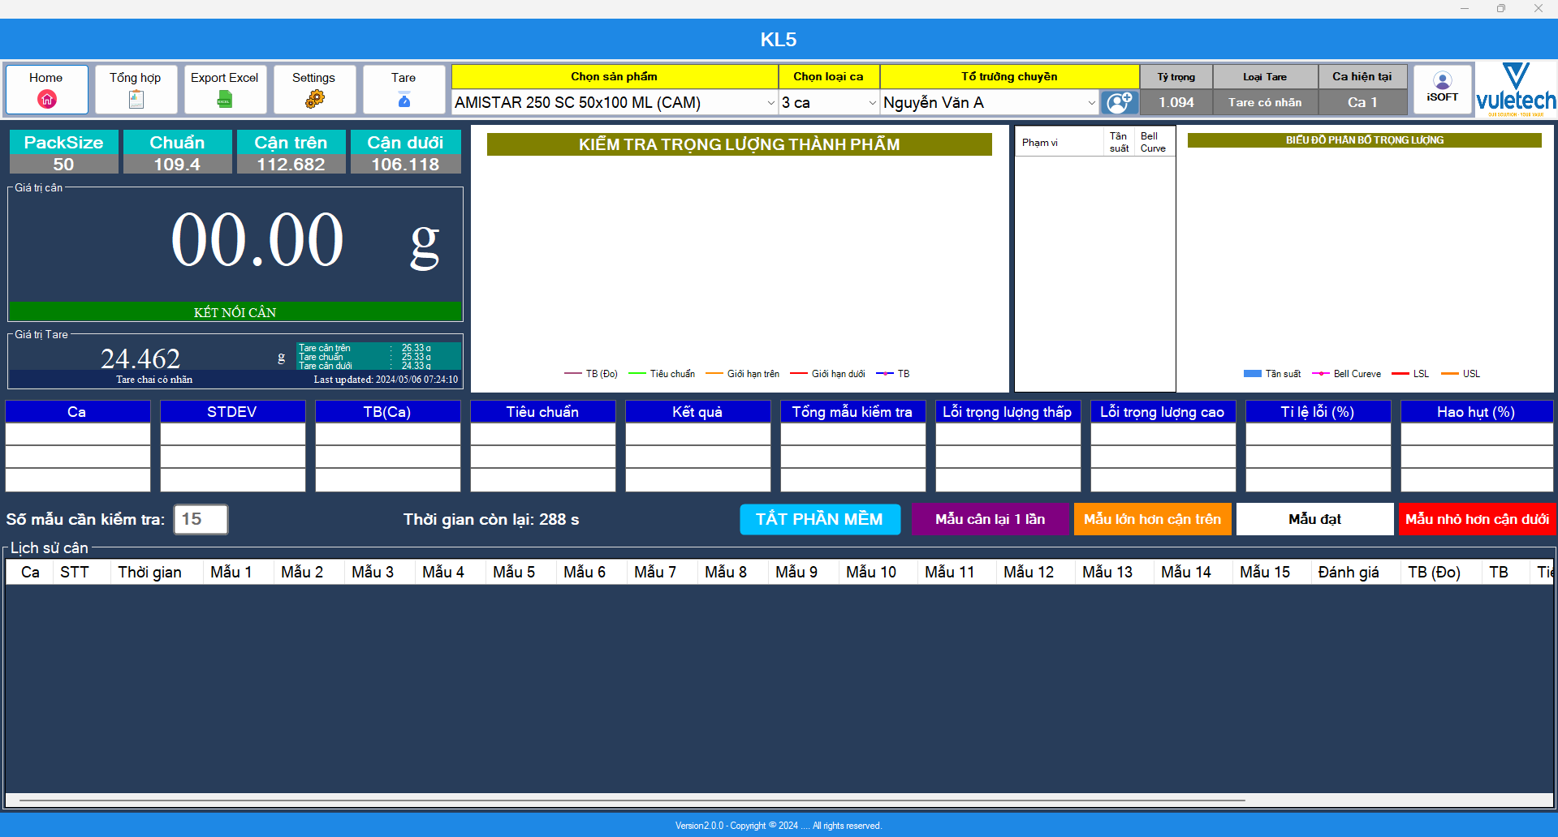

Trạng thái kết nối với cân

(đã kết nối)

*Hình 3.5: Trạng thái cảnh báo đã kết nối với cân*

# IV. GIAO DIỆN NGƯỜI DÙNG

## 4.1. Home

*Hình 4.1: Màn hình Home*

Trang Home hiển thị các thông tin sau:

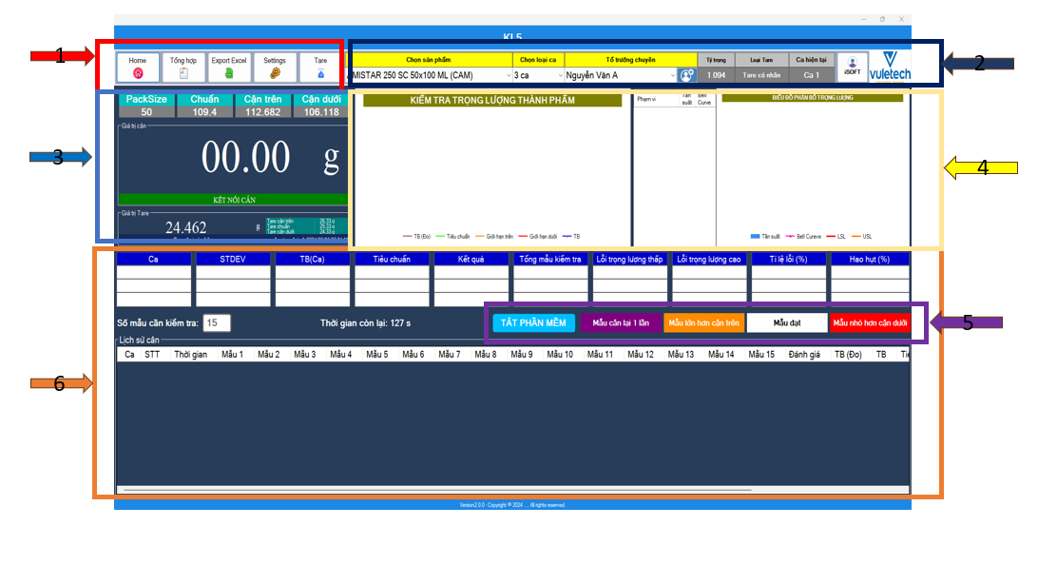

*Hình 4.2:Các chức năng màn hình Home*

Trong đó:

[1] Các phím chuyển tab để thay đổi tab làm việc.

[2] Vùng hiễn thị loại sản phẩm, ca làm việc, tổ trưởng, User đang đăng nhập, thông tin về Tare.

[3] Vùng hiễn thị thông số cân và kết quả cân.

[4] Hiễn thị kết quả cân dạng biểu đồ.

[5] Thanh đối chiếu kết quả cân.

[6] Kết quả cân theo ca dạng danh sách.

## 4.2. Tổng Hợp

Hiển thị và thống kê các kết quả cân cho phép fillter kết quả theo ngày, tháng, năm, ca và xuất báo cáo bằng file PDF.

*Hình 4.3: Màn hình Tổng Hợp*

Để xuất báo cáo bằng file Pdf thực hiện như sau: Bấm nút ***Export Pdf*** để chọn địa chỉ muốn lưu file và nhấn save .

## 4.3. Export Excel:

Hiển thị và thống kê các kết quả cân cho phép fillter kết quả theo ngày, tháng, năm, ca và xuất báo cáo bằng file Excel.

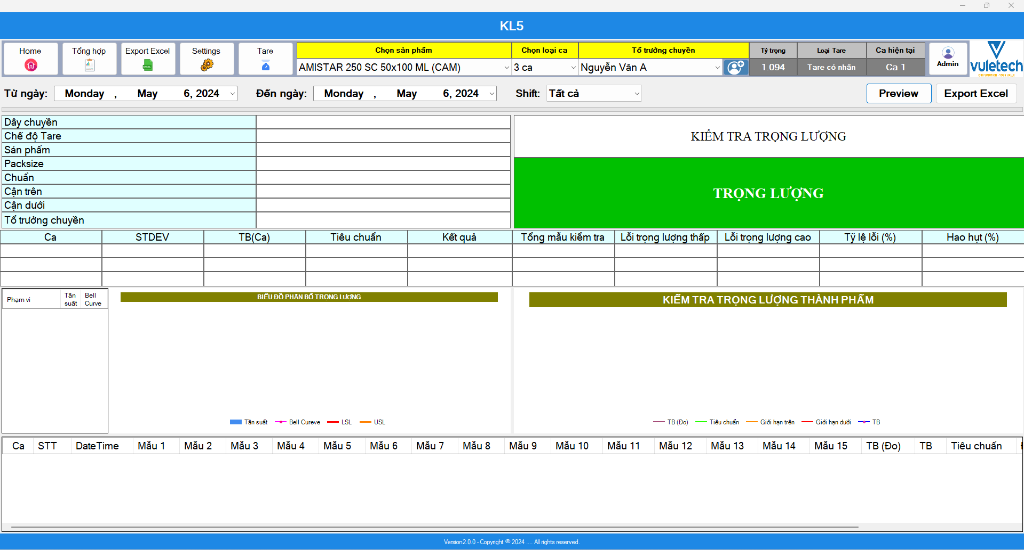

*Hình 4.4: Giao diện trang Export Excel*

Để xuất báo cáo bằng file Excel thực hiện như sau: Bấm nút ***Export Excel*** sau đó chọn folder muốn lưu file và nhấn save, có thể xem trước khi tiến hành lưu bằng nút ***Preview.***

## 4.4. Settings:

*Hình 4.5: Giao diện trang Setting*

Các chức năng có thể cài đặt trên tab setting:

* Tab cài đặt chung:

*Hình 4.6: Chức năng của trang* ***cài đặt chung.***

[1] Thanh hiển thị các chức năng có thể cài đặt đặt trên phần mềm.

[2] Cài đặt loại ca làm việc.

[3] Cài đặt vị trí lưu file Report ngày, tuần tháng mặc định.

[4] Cài đặt thời gian dừng Active cho phần mềm.

[5] Cài đặt số hàng hiển thị trang Home.

* Tab cài đặt quy cách sản phẩm:

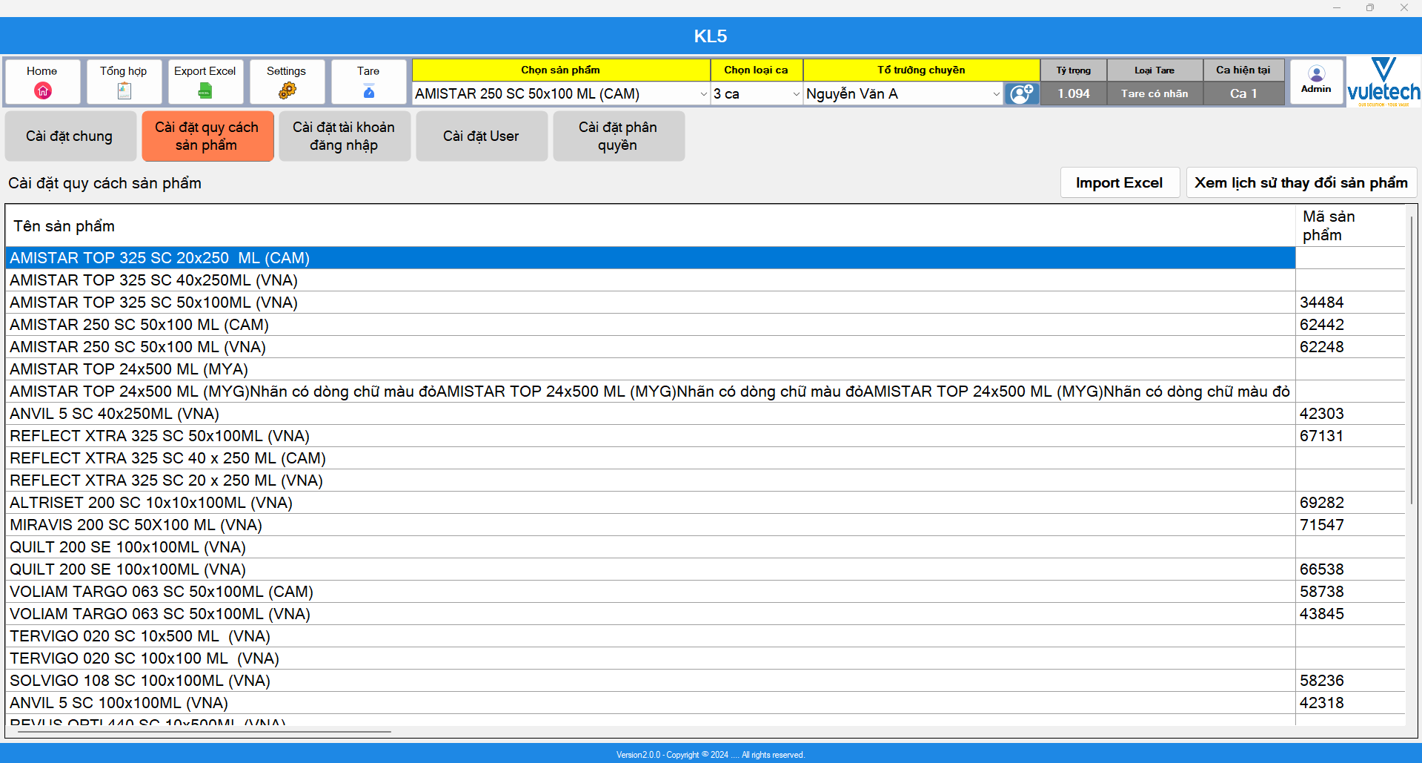

*Hình 4.6: Chức năng của trang cài đặt quy cách sản phầm.*

Trang có chức năng *Import Excel* để lưu file excel về thông tin sản phầm vào phần mềm và có thể xem lại sự thay đổi bằng nút *Xem lịch sử thay đổi sản phẩm* .

* Tab cài đặt tài khoản đăng nhập:

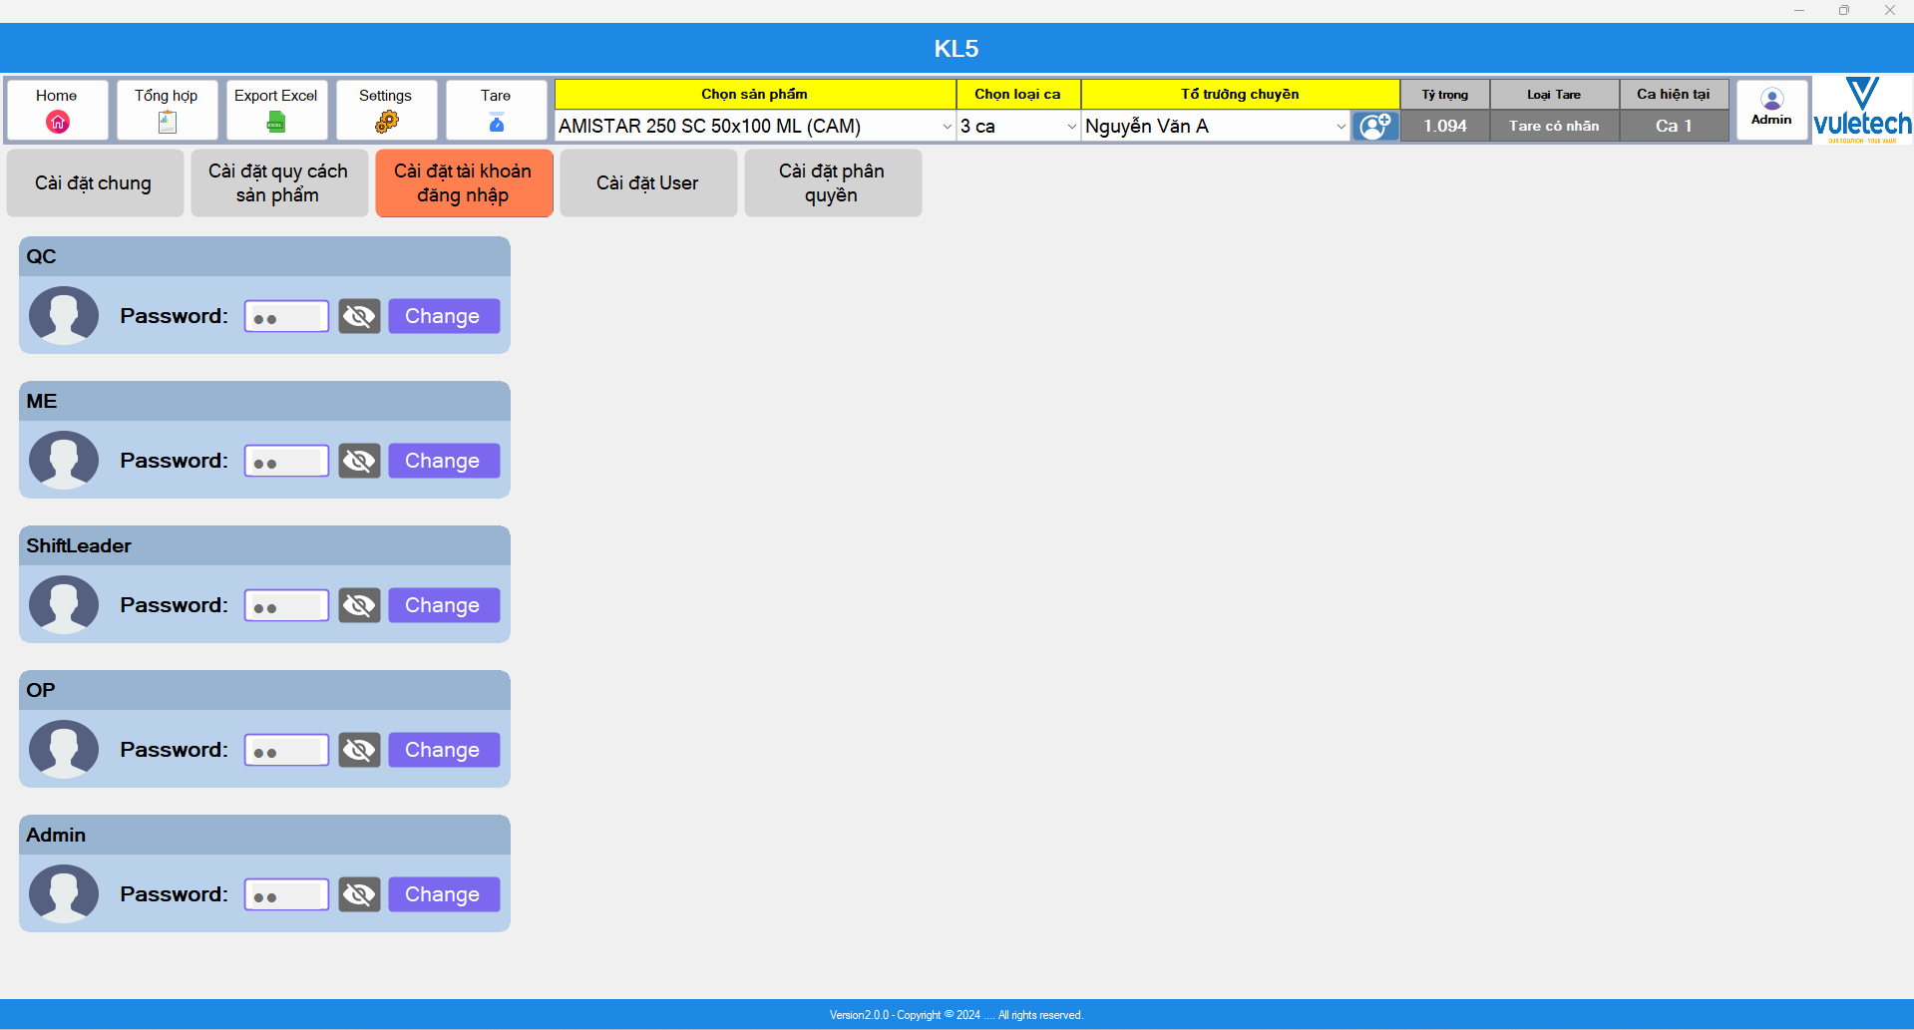

*Hình 4.7: Chức năng của trang* ***cài đặt tài khoản đăng nhập.***

Trang này có chức năng xem và thay đổi mật khẩu các tài khoản có thể truy cập vào phần mềm.

* Tab cài đặt tên tổ trưởng chuyền:

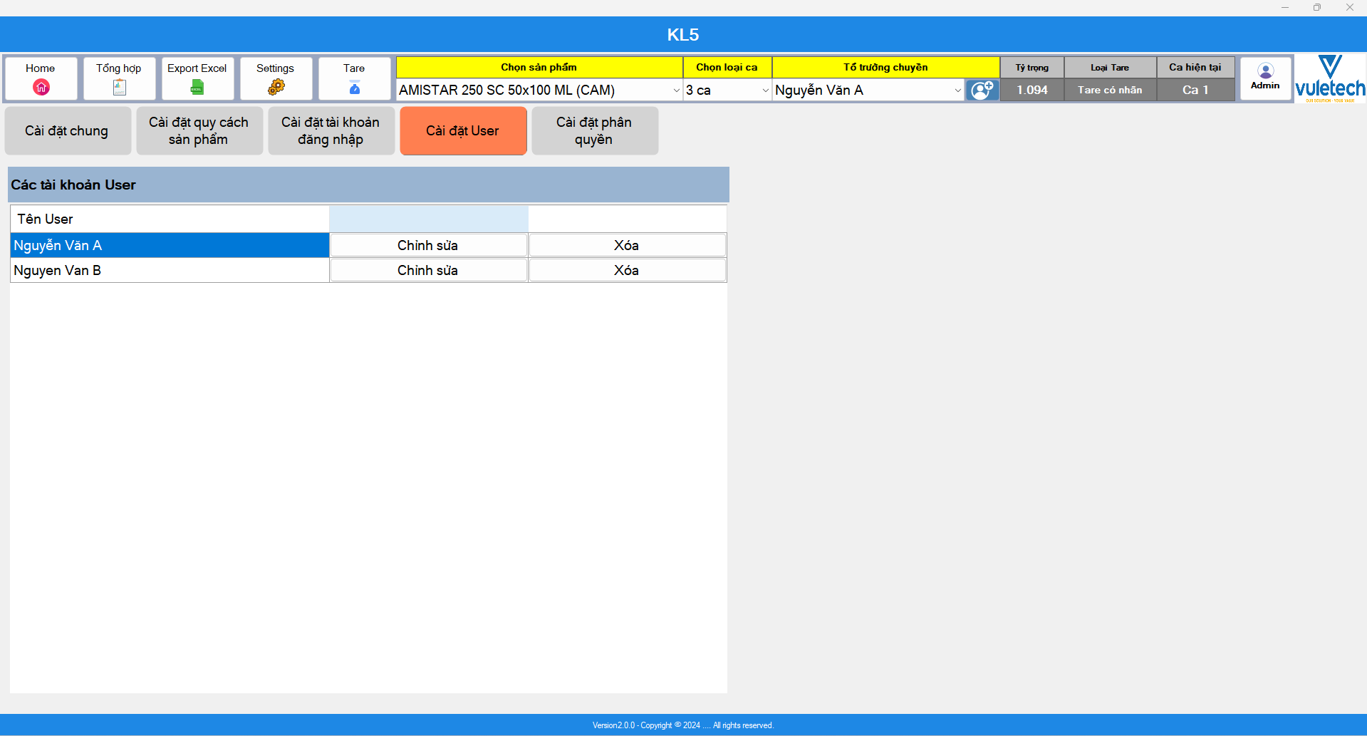

*Hình 4.8: Chức năng của trang cài đặt User.*

Trang này cho phép xóa và sửa các tên tổ trưởng chuyền.

* Tab cài đặt phân quyền:

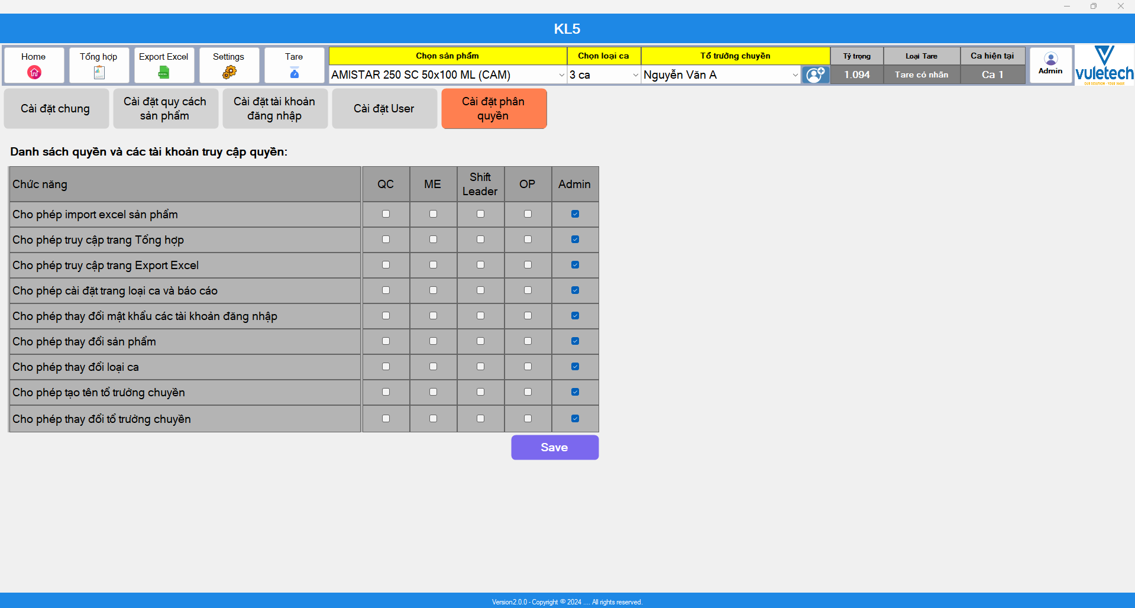

Tài khoản đang đăng nhập

*Hình 4.9: Chức năng của trang cài đặt phân quyền.*

Trang có chức năng phân quyền cho tài khoản đang đăng nhập trên phần mềm.

## 4.5. Tare

*Hình 4.10: Giao diện trang Tare*

Trang này cho phép cân và lưu giá trị cân của bao bì vào phần mềm theo từng loại sản phẩm khác nhau.

# V. XỬ LÝ SỰ CỐ KHẨN CẤP

*Trong quá trình vận hành, app có thể gặp một số sự cố và cách giải quyết sau đây:*

## 5.1. Không thấy dữ liệu cân

*Chú ý: Trường hợp giá trị cân không lấy vào phần mềm có 3 lý do:*

*+ Chưa chọn sản phẩm*

*+ Giá trị cân chưa ổn định*

*+ Kiểm tra kết nối cân*

## 5.2. App mất kết nối cân

- Khởi động lại app.

- Kiểm tra dây kết nối giữa cân và IPC.

# VI. HƯỚNG DẪN SỬ DỤNG CHO PHẦN MỀM

**Bước 1:** Chọn sản phẩm, Tên tổ chuyền, Loại ca

|  |  |
| --- | --- |
| Trường hợp 1: Khi **ON** tính năng TimeOut Tắt App | Trường hợp 2: Khi **OFF** tính năng TimeOut Tắt App |
|  |  |
| Bấm **“Active”** để bắt đầu sử dụng App. Sau đó dùng bình thường. Tuy nhiên sau khoảng thời gian Timeout thì App sẽ về trạng thái yêu cầu Active. Vì thế muốn sử dụng phải bấm nút **“Active”** lại.  Trong quá trình sử dụng muốn tắt App thì bấm nút **“Tắt phần mềm”** ngoài giao diện **Home.** | Sử dụng bình thường |

**Bước 2:** Sau khi chọn sản phẩm xong bắt buộc người dùng phải Tare sản phẩm đó.

**Bước 3:** Bắt đầu Tare, chọn chế độ Tare. “**Có nhãn”** hay “**Không Nhãn”**.

*Hình 6.1: Giao diện trang Tare*

Bắt đầu tare bằng cách đặt sản phẩm lên cân, đợi giá trị ổn định rồi lấy xuống, giá trị cân sẽ tự động lấy mà không cần thao tác. Có thể tare nhiều lần, giá trị tare cuối sẽ được tính bằng trung bình cộng các giá trị tare của các lần tare. Sau khi tare xong nhấn **“Xác nhận Tare xong”** để kết thúc quá trình Tare.

**Bước 4:** Cân sản phẩm

Tương tự như cân ở bước tare, đặt sản phẩm lên cân, đợi giá trị ổn định rồi lấy xuống, giá trị cũng động lấy.

Có thể cân loại mẫu bằng cách double-click vào mẫu cần cân, chú ý chỉ cân lại được duy nhất một lần của mỗi mẫu.

# VII. HƯỚNG DẪN SETUP CÂN SARTORIUS VÀ KẾT NỐI IPC

## 7.1. Setup cân

Những thông số cần lưu ý:

* Truyền thông.
* Kiểu dữ liệu trả về

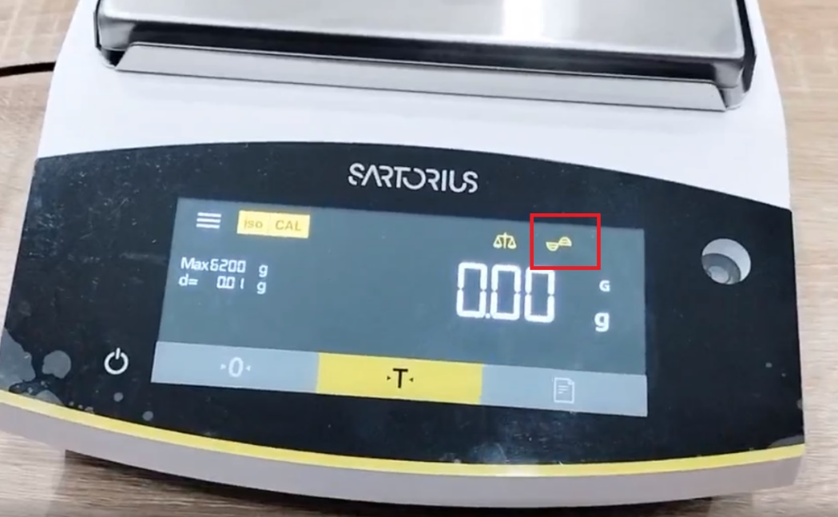

Chỉnh độ filter, độ cong càng nhiều, filter càng cao. Đề xuất để mức 2 như hình.

Video setup: <https://drive.google.com/file/d/1LP3Zg4jMVK21tbI0Gax3ezx4YIsxdOLF/view?usp=sharing>

## 7.2. Kết nối giữa cân và IPC

Sơ đồ chân DB 9 Pin trên cân Sartorius

Lưu ý để kết nối giữa cân và IPC ta dùng loại dây DB một đầu đực một đầu cái loại nối tiếp. Sau khi cắm vào IPC, kiểm tra đấu tín hiệu vào COM mấy rồi vào mục setting phần mềm để cài đúng COM tương ứng.

*Nếu đã thử các cách trên mà vẫn chưa khắc phục lỗi, xin vui lòng liên hệ* ***Công ty TNHH Công Nghệ Vũ Lê*** *hoặc SĐT 0362922403 để khắc phục nhanh nhất*